Учреждение образования
«БЕЛОРУССКИЙ ГОСУДАРСТВЕННЫЙ ТЕХНОЛОГИЧЕСКИЙ УНИВЕРСИТЕТ»
Избыточное кодирование данных в информационных системах. Итеративные коды
Студент: Стрелковская В. А.
ФИТ 3 курс 2 группа
Преподаватель: Хартанович А. А.

Минск 2025

Теоретические сведения
Цель:приобретение практических навыков кодирования/декодирования двоичных данных при использовании итеративных кодов.
Итеративные коды относятся к классу кодов произведения.
Кодом произведения двух исходных (базовых) помехоустойчивых кодов называется такой многомерный помехоустойчивый код, кодовыми последовательностями которого являются все двумерные таблицы со строками кода (k1) и столбцами кода (k2).
Получаемый таким образом итеративный код также является линейным.
Итеративные коды, иногда называемые прямоугольными кодами либо композиционными, являются одними из самых простых (с точки зрения аппаратной реализации) избыточных кодов, позволяющих исправлять ошибки в информационных словах.
В упомянутой двумерной матрице кодовые слова записываются в виде таблицы. Проверочные символы вычисляются исходя из того, что строки и столбцы должны содержать четное (нечетное) число единиц.
Избыточные символы также называют паритетами.
Символ Xhv (паритет паритетов) равен сумме по модулю 2 символов информационного слова X.
Поскольку двумерная матрица формируется как комбинация двух кодов простой четности (по каждому измерению), каждый из которых характеризуется минимальным кодовым расстоянием dmin = 2, то полученный итеративный код (r = k1 + k2) будет характеризоваться минимальным кодовым расстоянием, равным произведению dmin по строкам и по столбцам, т. е. 4.
Использование символа Xhv обеспечивает минимальное кодовое расстояние такого итеративного кода dmin (r = k1 + k2 + 1) на единицу больше.
Декодирование начинают сразу, не ожидая поступления всего блока информации. Проверка соответствия избыточных символов полученного слова (Yr = Yh, Yv, Yhv либо Yr = Yh, Yv) при декодировании позволяет обнаружить любое нечетное число искаженных символов, расположенных в одной строке или в одном столбце.
Однако этим кодом не могут быть установлены местоположения многократных ошибок, имеющих четное число искаженных символов как по строкам, так и по столбцам.
Простейшая необнаруживаемая ошибка содержит четыре искаженных символа, расположенных в вершинах прямоугольника или квадрата.
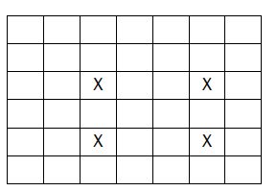
Принято считать рассматриваемый код многомерным, если количество измерений, по которым вычисляются и анализируются паритеты, не менее 3. Таким образом, простейшим многомерным линейным итеративным кодом является код трехмерный.
Пример реализации трехмерного случая иллюстрирует рисунок. Дополнительно к двум кодам на основе кодов простой четности (по вертикали и горизонтали) избыточные символы вычисляются по диагонали: Xd.
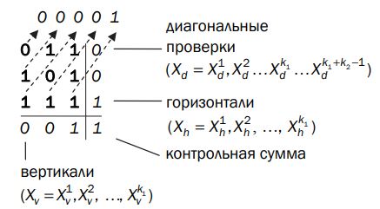
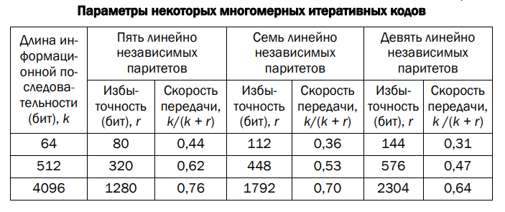

Практическое задание

2.1 Преобразование в бинарный вид
Для выполнения вычислений необходимо построить матрицу размерностью 4х8. Представлено на рисунке 2.1.
// Дефолтное двоичное представление информационного слова (32 бита)
string input = "11010011001101010101011000100101"; // Замените на любое 32-битовое слово
Console.WriteLine($"Используемое двоичное представление: {input}");
int k = input.Length;

// 1. Ввод двоичного представления в матрицу 4x8
int[,] matrix = FillMatrix(input);
PrintMatrix(matrix);

static int[,] FillMatrix(string input)
{
// Фиксированная матрица 4x8
int[,] matrix = new int[4, 8];

// Заполнение матрицы
for (int i = 0; i < input.Length; i++)
{
matrix[i / 8, i % 8] = input[i] - '0';
}

return matrix;
}

static void PrintMatrix(int[,] matrix)
{
for (int i = 0; i < matrix.GetLength(0); i++)
{
for (int j = 0; j < matrix.GetLength(1); j++)
{
Console.Write(matrix[i, j] + " ");
}
Console.WriteLine();
}
}
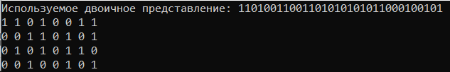
Рисунок 2.1 – Построение матрицы
Далее необходимо найти проверочные биты. Представлено на рисунке 2.2.
// 2. Вычисление проверочных битов
int[] parityBits = CalculateParityBits(matrix, 2);
Console.WriteLine($"Проверочные биты: {string.Join("", parityBits)}");

static int[] CalculateParityBits(int[,] matrix, int direction)
{
int rows = matrix.GetLength(0);
int cols = matrix.GetLength(1);
List<int> parityBits = new List<int>();

// Проверка по строкам и запись паритетов сверху вниз
for (int i = 0; i < rows; i++)
{
int sum = 0;
for (int j = 0; j < cols; j++)
sum += matrix[i, j];
parityBits.Add(sum % 2); // Паритет для строки
}

// Проверка по столбцам и запись паритетов справа налево
for (int j = cols - 1; j >= 0; j--)
{
int sum = 0;
for (int i = 0; i < rows; i++)
{
sum += matrix[i, j]; // Суммируем по столбцу
}
parityBits.Add(sum % 2); // Паритет для столбца
}

return parityBits.ToArray();
}
Рисунок 2.2 – Проверочные биты
Теперь мы можем получить кодовое слово, представлено на рисунке 2.3.
// 3. Формирование кодового слова Xn
string codeword = FormCodeword(input, parityBits);
Console.WriteLine($"Кодовое слово Xn: {codeword}");

static string FormCodeword(string input, int[] parityBits)
{
return input + string.Join("", parityBits);
}
Рисунок 2.3 – Функция получения кодового слова

Следующий шаг – генерация ошибки и получение Кодового слова с ошибкой. Функции представлены на рисунке 2.4.
// 4. Генерация ошибок
string erroneousCodeword = IntroduceErrors(codeword); // Генерация ошибок

Console.WriteLine($"Кодовое слово Yn: {erroneousCodeword}");

static string IntroduceErrors(string codeword)
{
Random rnd = new Random();
char[] corrupted = codeword.ToCharArray();

// Генерация случайного количества ошибок от 0 до 2
int errorCount = rnd.Next(0, 3); // 0, 1 или 2 ошибки
Console.WriteLine($"Количество допущенных ошибок: {errorCount}");

for (int i = 0; i < errorCount; i++)
{
int pos;
do
{
pos = rnd.Next(corrupted.Length);
} while (corrupted[pos] == 'X'); // Избегаем повторных позиций
corrupted[pos] = corrupted[pos] == '0' ? '1' : '0'; // Меняем бит
}

return new string(corrupted);
}
На данном этапе есть 3 варианта.
- 0 ошибок
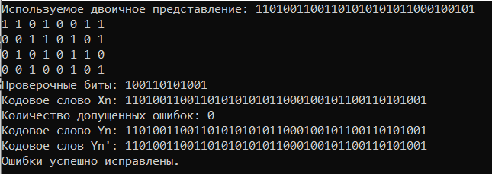

- 1 ошибка
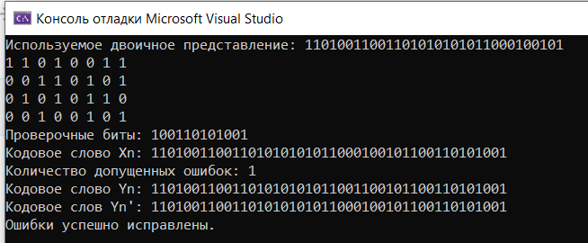
- 2 шибки
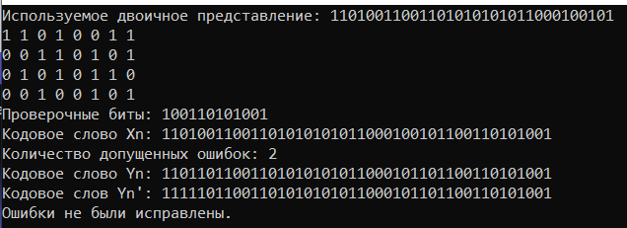
Вывод: В данной лабораторной работе был реализован и протестирован алгоритм кодирования и декодирования итеративного кода.
Результат работы показал, что итеративный код эффективно решает устранение одной ошибки. Происходит корректное определение и исправление ошибки.
Работа над кодами показала, что итеративные коды способны эффективно обнаруживать и исправлять ошибки, что делает их полезными в реальных системах передачи данных. Был проведён анализ корректирующей способности применяемого кода, что подтвердило его эффективность при различных сценариях возникновения ошибок.

